上海市政府奖学金申请表
Shanghai Government Scholarships Application Form for International Student

申请单号/Registration Number:
 |  | 1. 个人基本信息 Basic Information
护照姓名  Name in  Passport |  | 姓 Surname |  |  |  |  | 中文姓名 Chinese Name |  |  | 报名照  Registration photo
名 Given
Name
国籍  Nationality |  |  |  | 性别  Gender | □ 男 Male |  | 婚姻状况  Marital Status | □ 已婚 Married
 |  |  |  |  | □ 女 Female |  |  | □ 未婚 Single
出生日期  Date of Birth |  |  |  |  | 出生地点  Place of Birth
护照号码  Passport No. |  |  |  |  | 护照有效期  Valid Until
宗教  Religion |  |  |  | 最高学历  Degree  Obtained |  |  | 母语  First  Language
职业  Occupation |  |  |  |  | 工作或学习单位  Place of work or study
在华手机  Mobile in  China |  |  |  |  | 电子信箱  E-mail
邮寄地址  Mailing  Address |  | 街道 Street 城市 City  国家 Country 邮政编码 Postcode 电话 Phone Number
海外住址  Permanent  Address |  | 街道 Street 城市 City  国家 Country 邮政编码 Postcode 电话 Phone Number
最近三次入境签证记录  3 recent Visas to China |  | 入境次数  No. |  | 签证号码  Number of  Visa | 签证有效期  Valid Until |  | 逗留时间（天）  Duration  (Days) | 签证类型  Type of Visa |  | 原因  Reason
 |  | 1
 |  | 2
 |  | 3
 |  | 中国紧急联系人 Emergency Contact in China
姓名Name |  | 与本人关系 Relationship |  |  | 联系电话 Tel |  |  | 电子邮箱 Email
 |  | 申请人亲属关系 Family Members
关系  Relationship |  |  |  | 姓名  Name |  |  | 年龄  Age | 职业  Member Occupation
 | 2. 学习经历（从最高学历起） Education Background(From Degree Obtained)
学校名称  Institute |  |  | 在校时间  Duration(From-to) |  |  | 专业  Major |  |  | 所获文凭  Diploma
 | 语言能力 Language Proficiency
汉语能力  Chinese  Proficiency |  | □ 母语 Native  □ 流利 Fluent  □ 高级 Advanced  □ 良好 Conversational  □ 一般 Basic  □ 不会 None |  |  |  | Test(s) taken:  HSK: Level ;  Others ;
 |  |  |  |  |  | Test(s) taken:
英语能力  Chinese  Proficiency |  | □ 母语 Native  □ 流利 Fluent  □ 高级 Advanced  □ 良好 Conversational  □ 一般 Basic  □ 不会 None |  |  |  | TOEFL ;  GMAT ;  GRE ;  IELTS ;  Other ;
其他
Others

 | 3. 学习计划 Study Plan
申请学校
University Applying
申请类别/项目  Type of Application/Program | 来华学习计划  Plan for study in China | □ 本科 Bachelor's Degree  □ 硕士 Master's Degree  □ 博士 Doctor's Degree
 | 申请奖学金类别  Choose the type of the scholarship | □ A类 Scholarship A  □ B类 Scholarship B
若A类奖学金申请未通过，是否同意转为B类奖学金？
In case you fail to get this Scholarship A, would you agree or disagree to continue to apply for Scholarship B?
□ 是 Yes □ 否 No
若未获得奖学金，是否愿意自费就读？
In case you do not get the scholarship, would you agree or disagree to do the self-paid study? □ 是 Yes □ 否 No
第一专业
The First Major Applying
授课语言
Teaching Language
第二专业
The Second Major Applying
授课语言
Teaching Language
是否服从调剂？
Accept other majors or not?
□ 是 Yes □ 否 No
计划学习期限
Duration of Study

学习目的
Objective
完成目标课程后打算
Plans after study in China
有无过往犯罪或违规记录如有，请说明  Please clarify if any illegal or criminal | □ 无 None □ 有 Yes

4. 其他信息 Other Information
工作经历  Work  Experience | 工作单位  Company/Organization | 起止时间  Duration  (From-to) | 从事工作  Engage in | 职务及职称  Posts Held
申请人是否曾在华学习或任职？
Have you ever studied or worked in China?
拟在华学习或研究的详细内容
Please Describe the Details of your Study or
Research Plan in China
曾发表的主要学术论文、著作及作品
Academic Papers, Works & Artworks Published

5. 推荐机构或代理人 Introducer
（需提供推荐机构协议或法定证件 Contract or Identification of Introducer）
以下由代理人或学校填写 For Introducer or Institute
代理人 | 推荐机构
姓名 Name：职位 Position：单位 Company：地址 Address：电话 Tel：电子邮箱 E-mail：
签字 Signature：

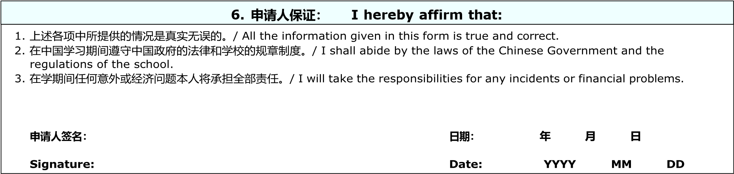
7.

护照复印
件

Copy

of

Passport

